Placa de Distribuição
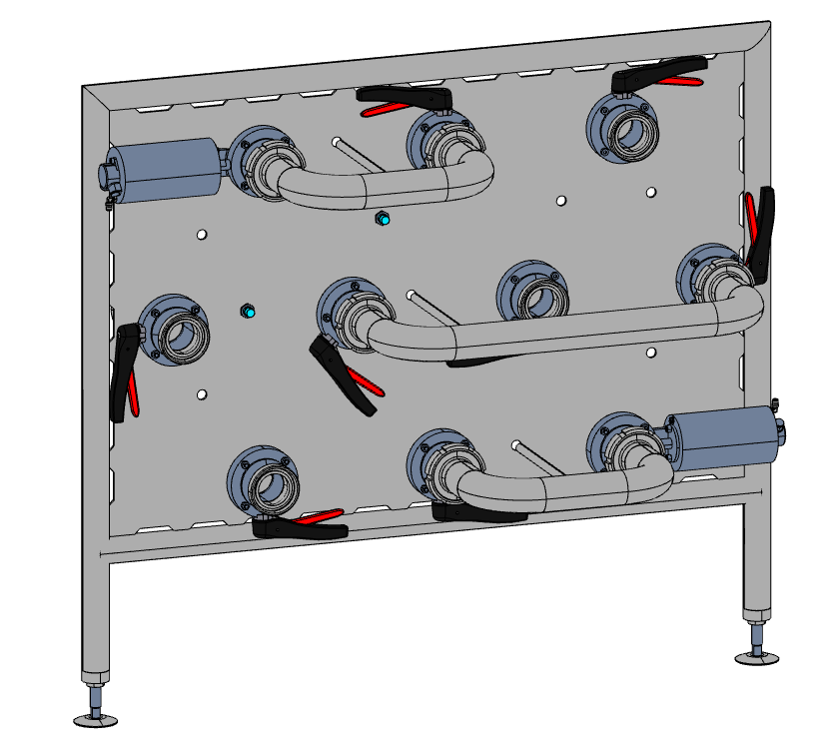
Figura 3-3: Placa de Distribuição – Exemplo
Em um sistema de xaroparia, a Placa de Distribuição tem a finalidade de controlar e distribuir o fluido de forma manual através de conexões interligadas. Em geral, o Placa de Distribuição é composto por um conjunto de válvulas manuais, válvulas automáticas, tubos de conexão (telefone) e uma placa estrutural metálica com conexões estáticas. As conexões estáticas devem ser previamente acopladas através de um tubo de conexão (telefone) objetivando o processo a ser executado.
 | AVISO!  Algumas áreas ou equipamentos de um sistema de xaroparia podem dispor de um Placa de Distribuição dedicado devido a diversidade de processos executados.

